Санкт-Петербургский Политехнический Университет Петра Великого

Институт компьютерных наук и технологий

Высшая школа интеллектуальных систем и суперкомпьютерных технологий

**ОТЧЕТ**

**Лабораторная работа №6**

По теме: «Синтез и исследование иерархической системы управления. Решение задачи координации по принципу согласования взаимодействий путем модификации целей»

**Дисциплина:** Компьютерные системы управления

|  |  |  |
| --- | --- | --- |
| Выполнил студент гр. 3540901/02001 | ________ | Бараев Д. Р. |
|  | (подпись) |  |
| Руководитель | ________ | Нестеров С. А. |
|  | (подпись) |  |
|  |  | «__»______ 2021г. |

Санкт-Петербург

2021

**Содержание**

1. Исходные данные 3

2. Задание 3

3. Ход работы 3

3.1 Формализация модели 3

3.2 Синтез решающих органов первого уровня 4

Первая подсистема 5

Вторая подсистема 6

3.3 Синтез решающих органов первого уровня 7

3.4 Синтез решающих органов первого уровня 9

4. Выводы 11

# **Исходные данные**

Объект первого порядка:

$$\left|\begin{matrix}\dot{x_{1}} \\ \dot{x_{2}}\end{matrix}\right|=\left|\begin{matrix}-2 & 0.4 \\ -0.4 & -2\end{matrix}\right|\left|\begin{matrix}x_{1} \\ x_{2}\end{matrix}\right|+\left|\begin{matrix}2 & 0 \\ 0 & 2\end{matrix}\right|\left|\begin{matrix}u_{1} \\ u_{2}\end{matrix}\right|$$

Целевые функции:

$$\left\{\begin{aligned}f_{1}={\left(x_{1}-1\right)}^{2}+{\left(x_{2}-1\right)}^{2} \\ f_{2}={\left(x_{1}-2\right)}^{2}+{\left(x_{2}-2\right)}^{2}\end{aligned}\right.$$

$$α_{1}=0.1, α_{2}=0.9$$

# Задание

1. Реализовать двухуровневую иерархическую систему управления. Для координации подсистем использовать принцип согласования взаимодействий путем модификации целей с нулевой суммой.

# Ход работы

# 3.1 Формализация модели

Основным недостатком одноуровневого многоцелевого управления является необходимость ввода компромиссных решений для сведения многокритериальной задачи к однокритериальной. В случае многоуровневого управления принятие компромиссных решений производится на дополнительном вышестоящем уровне. В этом случае цель координации – обеспечение согласованных действий подсистем нижнего уровня для достижения глобальной цели. Координатор должен иметь возможность воздействовать на действия решающих органов локальных подсистем.

Координация по принципу согласования взаимодействий относится к типу координаций после принятия решений решающими органами локальных подсистем.

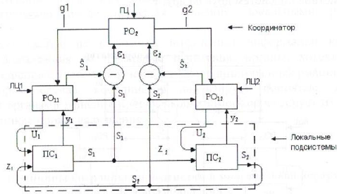

Рисунок 1 - Структурная схема многоуровневой системы управления по принципу согласования взаимодействий

Конфликты в иерархических системах управления могут возникать из-за несогласованного изменения связующих переменных отдельных подсистем. Способ модификации целей заключается в поиске таких модификаций локальных целевых функций, чтобы связующие переменные изменялись в нужном направлении при неизменной глобальной целевой функции.

Считается, что задача локального управления на уровне подсистем решена, поэтому требуется только организация совместного управления. В качестве реализации подсистемы с регулятором возьмем полученные в 4 лабораторной работе результаты синтеза локального регулятора. В этом случае подсистемы будут иметь структуру:

Рисунок 2 - Структурная схема системы управления

Далее определим формальную постановку задачи.

**Глобальная целевая функция**

Локальные цели:

$$f_{1}={(x_{1}-1)}^{2}+{(x_{2}-1)}^{2}$$

$$f_{2}={(x_{1}-2)}^{2}+{(x_{2}-2)}^{2}$$

С учётом весовых коэффициентов $f={0.1⋅f}_{1}+0.9⋅f_{2}$

C минимумом в точке {1.9, 1.9}

Записываем перекрёстное влияние подсистем:

$$\frac{0.4}{2}s_{2}=0.2⋅s_{2}=z_{1}$$

$$\frac{-0.4}{2}s_{1}=-0.2s_{1}=z_{2}$$

Записываем уравнения для каждой подсистемы:

$$s_{1}-z_{1}-u_{1}=0$$

$$s_{2}-z_{2}-u_{2}=0$$

Найдём экстремумы с учётом записанных условий в подсистемах:

$$L_{0}=0.1\left({\left(x_{1}-1\right)}^{2}+{\left(x_{2}-1\right)}^{2}\right)+0.9\left({\left(x_{1}-2\right)}^{2}+{\left(x_{2}-2\right)}^{2}\right)+μ_{1}\left(s_{1}-z_{1}-u_{1}\right)+μ_{2}\left(s_{2}-z_{2}-u_{2}\right)+ρ_{1}\left(z_{1}-0.2⋅s_{2}\right)+ρ_{2}(z_{2}+0.2⋅s_{1})$$

Тогда получаем Лагранжианы подсистем:

$$L_{i}\left(u_{i},z,μ_{i},ρ_{i}\right)=f_{i}\left(z,u_{i}\right)+μ_{i}\left(s_{i}-φ_{i}\left(u_{i},z_{i}\right)\right)+ρ_{i}z_{j}-ρ_{j}c_{ij}s_{i}$$

$$L_{1}=0.1\left({\left(z_{1}+u_{1}-1\right)}^{2}+{\left(5z_{1}-1\right)}^{2}\right)+μ_{1}\left(s_{1}-z_{1}-u_{1}\right)+ρ_{1}⋅z_{1}+0.2s_{1}⋅ρ_{2}$$

$$L_{0}=0.9\left({\left(5z_{2}+2\right)}^{2}+{\left(z_{2}+u_{2}-2\right)}^{2}\right)+μ_{2}\left(s_{2}-z_{2}-u_{2}\right)-0.2s_{2}⋅ρ_{1}+ρ_{2}⋅z_{2}$$

# 3.2 Синтез решающих органов первого уровня

В локальных подсистемах для нахождения экстремума при заданных ограничениях необходимо найти экстремум соответствующего Лагранжиана:

Для этого требуется решить следующую систему уравнений:

$$\left\{\begin{aligned}\frac{dL_{i}}{du_{i} }=0 \\ \frac{dL_{i}}{dz_{i} }=0 \\ \frac{dL_{i}}{dμ_{i} }=0 \\ \frac{dL_{i}}{ds_{i} }=0\end{aligned}\right.$$

При этом значения $ρ_{i}$ являются модификаторами локальных целей и определяются на верхнем уровне.

Рисунок 3 - Вычисление частных производных локальных Лагранжианов

# Первая подсистема

$$\left\{\begin{aligned}\frac{dL_{1}}{du_{1} }⋅5=-5μ_{1}+u_{1}+z_{1}-1=0 \\ \frac{dL_{1}}{dz_{1} }⋅5=-5μ_{1}+u_{1}+26z_{1}+5ρ_{1}-6=0 \\ \frac{dL_{1}}{ds_{1} }=μ_{1}+0.2⋅ρ_{2}=0 \\ \frac{dL_{1}}{dμ_{1} }=s_{1}-z_{1}-u_{1}=0\end{aligned}\right.$$

$$\left\{\begin{aligned}u_{1}=5μ_{1}-z_{1}+1 \\ z_{1}=\frac{5-5ρ_{1}}{25}=\frac{1-ρ_{1}}{5} \\ μ_{1}=-\frac{1}{5}ρ_{2} \\ s_{1}=u_{1}+z_{1}\end{aligned}\right.$$

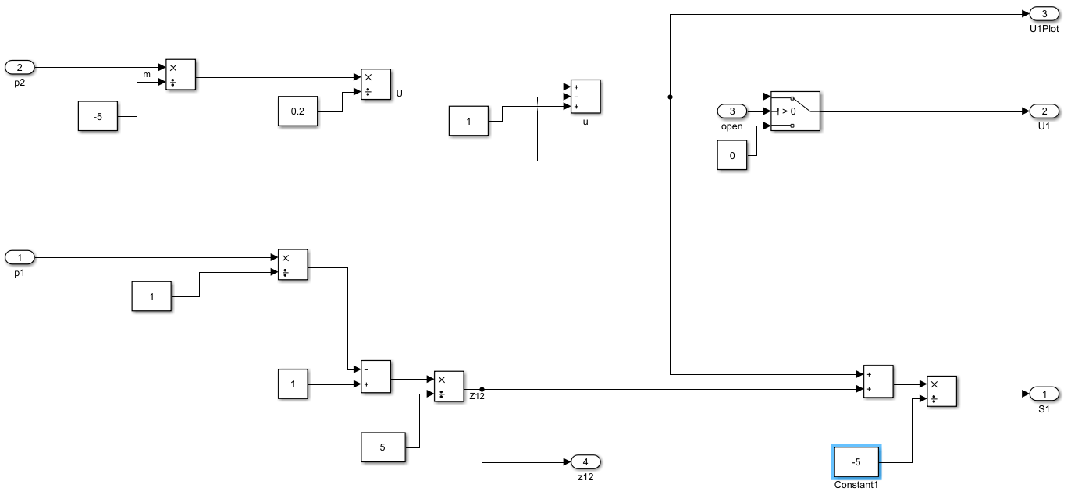

Рисунок 4 - Соответствующая схема решающего органа первого уровня

# Вторая подсистема

$$\left\{\begin{aligned}\frac{dL_{2}}{du_{2} }\frac{5}{9} =-\frac{5}{9} μ_{2}+u_{2}+z_{2}-2=0 \\ \frac{dL_{2}}{dz_{2} }\frac{5}{9} =-\frac{5}{9} μ_{2}+u_{2}+26⋅z_{2}+\frac{5}{9}ρ_{2}+8=0 \\ \frac{dL_{2}}{ds_{2} }=μ_{2}-0.2 ρ_{1}=0 \\ \frac{dL_{2}}{dμ_{2} }=s_{2}-u_{2}-z_{12}=0\end{aligned}\right.$$

$$\left\{\begin{aligned}u_{2}=\frac{5}{9}μ_{2}-z_{2}+2 \\ z_{2}=\frac{-2-\frac{1}{9}ρ_{2}}{5} \\ μ_{2}=0.2 ρ_{1} \\ s_{2}=u_{2}+z_{2}\end{aligned}\right.$$

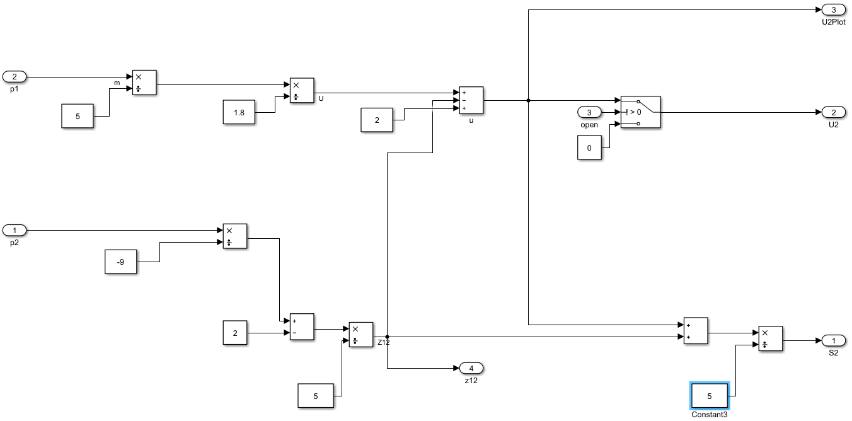

Рисунок 5 - Соответствующая схема решающего органа первого уровня

# 3.3 Синтез решающих органов первого уровня

В локальных решающих органах для нахождения управляющего воздействия ищется экстремум локального Лагранжиана. Верхний уровень реализует поиск неопределенных множителей Лагранжиана p1 и p2, которые обеспечивают согласование локальных подсистем, модифицируя их локальные цели. Поиск осуществляется методом наискорейшего спуска при учете выполнения условия:

$$\sum_{i}^{n}{{∆f}_{i}\left( \right)=\left|\sum_{i}^{n}{ρ_{i}\left(z_{i}-\sum_{j}{c_{ji}{\hat{s}}_{j}}\right)}\right|≤ε,}$$ где $ε$– допустимая величина отклонения оценки выхода подсистемы и реального выхода, ${\hat{s}}_{j}$– оценка выхода подсистем, получаемая с первого уровня системы управления.

Если условие не выполняется, то необходимо скорректировать значение $ρ_{i}$:

$$∆ρ_{i}=±γ\left(z_{i}-\sum_{j}{c_{ji}{\hat{s}}_{j}}\right); ρ_{i}=ρ_{i}+∆ρ_{i},$$ где $γ$– величина шага. Знак перед $γ$ определяет направление градиентного спуска и зависит от знака ${\hat{s}}_{i}$, если ${\hat{s}}_{i}$ принимает положительное значение, то знак плюс, если ${\hat{s}}_{i}$ величина отрицательная, то знак минус.

Когда условие согласованности локальных и глобальных целей будет выполнено, на нижний уровень будет подан сигнал разрешения управления.

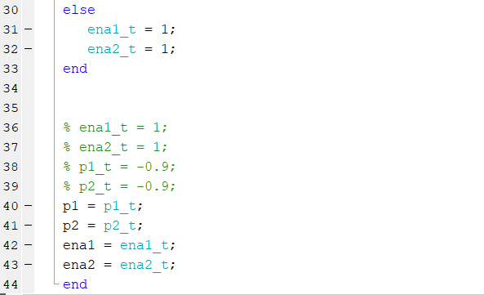

Рисунок 6 - Реализация решающего органа верхнего уровня

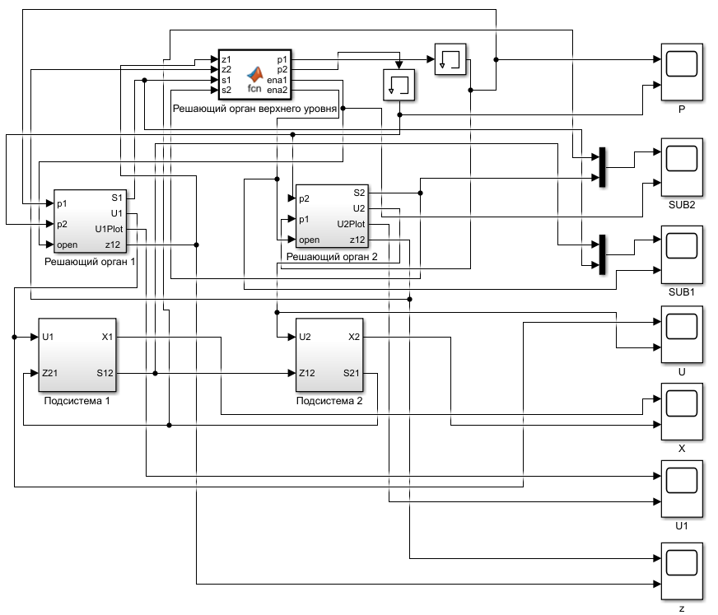

Рисунок 7 - Полная модель двухуровневой системы управления

# 3.4 Синтез решающих органов первого уровня

Перед началом моделирования требуется задать исходные данные: ε и γ. Величина шага спуска γ влияет на скорость сходимости решения, ε влияет как на отклонение решения от исходной глобальной цели, так и на скорость сходимости. Экспериментально были подобраны следующие значения:

ε = 0.001, γ = 0.0025

Динамика изменения связующих переменных :

Рисунок 8 - Динамика изменения связующих переменных ρ при ε = 0.001, γ = 0.0025

Полученное решение:

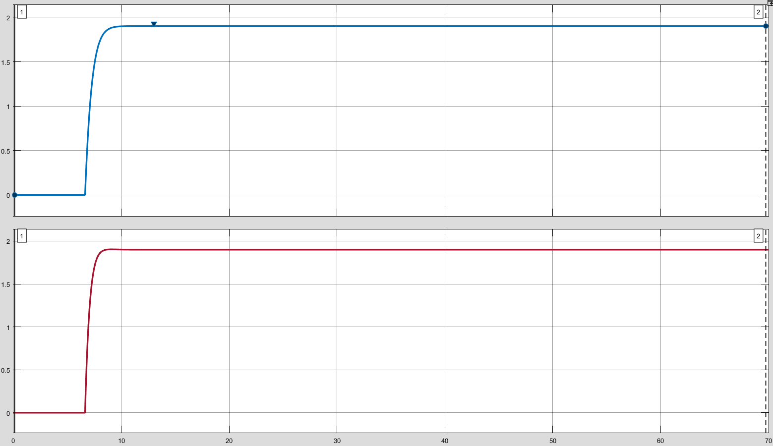

Рисунок 9 - Полученное решение при ε = 0.001, γ = 0.0025

ε = 0.001, γ = 0.075

Рисунок 10 - Динамика изменения связующих переменных ρ при ε = 0.001, γ = 0.075

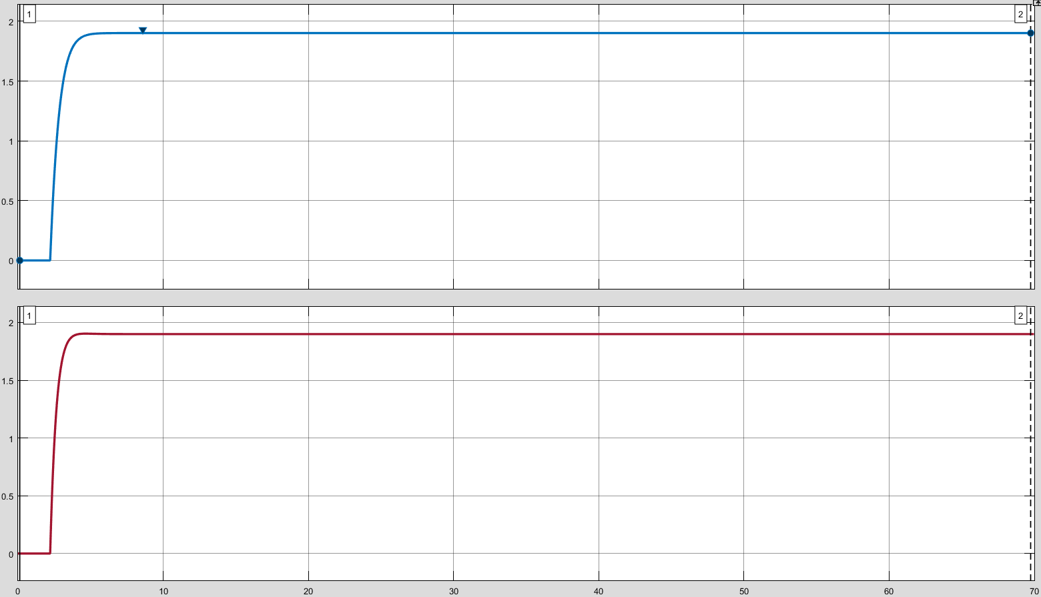

Рисунок 11 - Полученное решение при ε = 0.001, γ = 0.075

# Выводы

Переход к многоуровневой системе управления позволил устранить необходимость введения компромиссных решений на этапе проектирования. Задача поиска компромисса и согласования работы подсистем в этом случае решается верхним уровнем. За счет этого стало возможным создать два независимых решающих органа, каждый из которых обеспечивает достижение локальной цели при учете согласующих переменных, вычисляемых координатором.

К недостаткам данного подхода можно отнести существенное усложнение структуры системы и продолжительный процесс поиска решения координатором (около 35.9 секунд в первом рассмотренном случае). Метод градиентного спуска, применяемый в координаторе, требует подбора двух параметров. При увеличении шага в градиентном спуске возможно достижение более высокой скорости поиска решения (0.121 секунды во втором рассмотренном случае) и более быстрого переходного процесса.